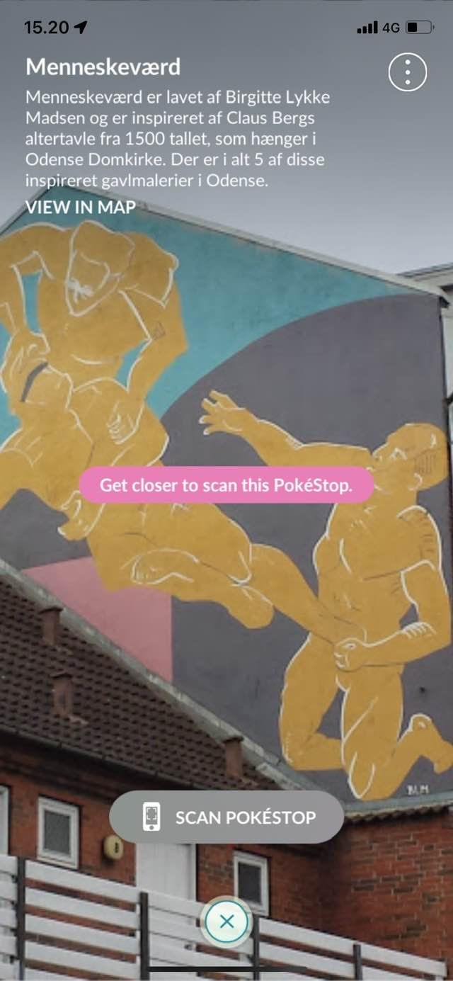
Udsmykket husgavl fra 1990-erne I Albanigade I Odense er i august 2022 blevet et Pokestop!
Så bliver det ikke større

Menneskeværd er inspireret af Klaus Bergs Altertavle I Odense Domkirke. Et helt unikt træskarerarbejde fra 1500 tallet og ”selvfølgelig” handler om Kristus lidelseshistorie.
Jeg har nytolket på fortællingen og ladet den indgå i vores samtid med fortællingen om, hvordan vi behandler hinanden.
Farverne er inspireret af altertavlens farver.

